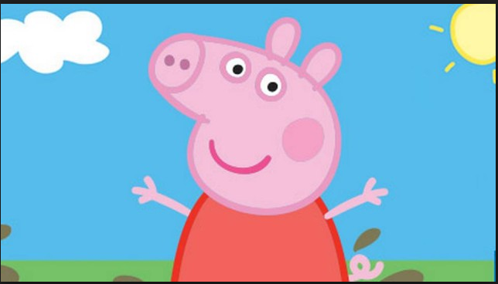
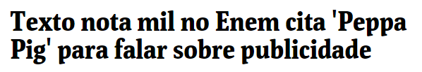
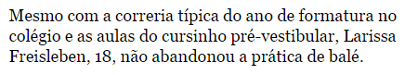

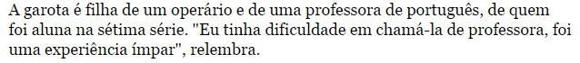
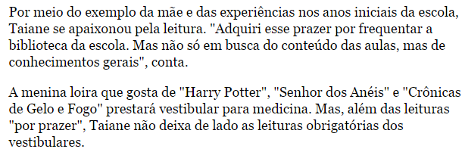

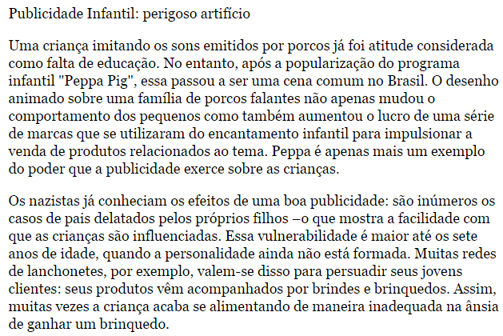
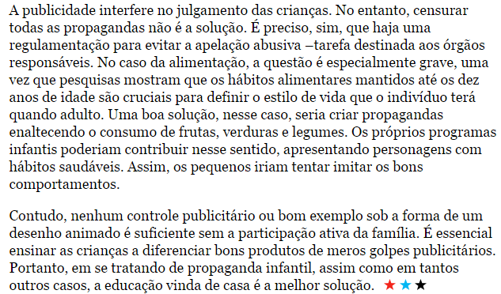

http://www1.folha.uol.com.br/educacao/2015/01/1575893-texto-nota-mil-no-enem-cita-peppa-pig-para-falar-sobre-publicidade.shtml

